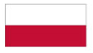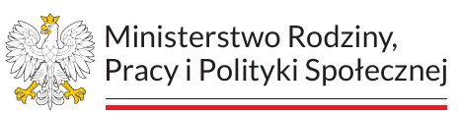

Oświadczenie członka rodziny/opiekuna (uczestnika Programu)
na potrzeby Programu Opieka Wytchnieniowa- dla JST- edycja 2026

Oświadczam, iż jestem:
- członkiem rodziny/ opiekunem sprawującym bezpośrednią opiekę nad osobą z niepełnosprawnością, która:
- stale przebywa w domu
- nie korzysta z:
a) ośrodka wsparcia,
b) placówki pobytu całodobowego,
c) warsztatu terapii zajęciowej
d) szkoły i placówki, o których mowa w ustawie z dnia 7 września 1991 r. o systemie oświaty (Dz. U. z 2025 r. poz. 881),
e) nie uczy się
f) nie studiuje,
- nieaktywnym zawodowo członkiem rodziny/ opiekunem sprawującym bezpośrednią opiekę nad osobą z niepełnosprawnością, którzy mają ograniczone możliwości podejmowania aktywności zawodowej ze względu na konieczności opiekowania się osobą niepełnosprawnością.
- Aktywnym zawodowo członkiem rodziny/ opiekunem sprawującym bezpośrednią opiekę nad osobą z niepełnosprawnością.

*Właściwe zaznaczyć

